石家庄铁道大学课程设计

学生成绩管理系统

二○二一届 信息科学与技术 学院
专 业 软件工程
学 号 20213971
学生姓名 门殿宇
指导教师 刘 丹

完成日期 2023 年 6月27日

摘 要
该系统的功能通过可视化窗口实现，进入主窗口界面后，用户通过点击相应按钮进入相应功能窗口界面：
学生管理——输入并将学生信息保存至文件
课程管理——输入并将课程信息保存至文件
成绩管理——添加、查询、更改、删除成绩信息
成绩查询——多条件查询成绩，将结果保存至文件

本系统按作者的理解做到了较满意的程度，但由于作者的能力和水平有限，本系统和文档难免有些功能或其他地方不符合用户的期待，望用户谅解，并欢迎及时提出建议，在此表示谢意。
关键词：python; 学生成绩管理系统; 可视化

目 录

摘 要 II
目 录 I
第1章 引言 1
第2章 系统功能需求分析 2
2.1 问题描述: 2
2.2 需求分析 2
第3章 概要设计 3
3.1 抽象数据类型(ADT) 3
3.2 存储结构 4
3.3 系统流程图 5
第4章 详细设计 6
4.1 重要程序段1 6
4.2 重要程序段2 7
4.3 重要程序段3 8
4.4 重要程序段4 9
4.5 重要程序段5 9
4.6 重要程序段6 10
4.7 重要程序段7 10
4.8 重要程序段8 11
第5章 调试分析 12
第6章 使用说明 13
第7章 总结体会 17
附录 18

第1章 引言
学生成绩管理系统在现代教育管理中起着至关重要的作用。随着教育机构规模的扩大和学生数量的增加，传统的手工成绩管理方式已经无法满足日益复杂的教学和管理需求。因此，开发一种高效、可靠且易于使用的成绩管理系统变得至关重要。
本课程设计报告将详细介绍学生成绩管理系统的功能和特性，包括学生信息管理、课程管理、成绩录入与修改、成绩查询等。我将详细说明系统的主要模块和关键功能的实现细节。

系统功能需求分析

2.1 问题描述:
利用python，通过可视化窗口，实现下面的功能：
1）主窗口界面用来调用各个功能；
2）添加功能，添加学生信息，课程信息，成绩信息，并保存到文件中；
3）查询功能：a、能够根据学号/查询学生成绩信息
b、查询结果保存到指定文件
4）修改成绩记录
5）删除成绩记录

2.2 需求分析
- 借助python的tkinter实现可视化
- 添加功能：在输入框输入相关信息，点击添加按钮，首先对输入信息进行相关验证。添加学生时要求学号为8位，且与当前文件中的信息不重复；添加课程时要求课程号不重复；添加成绩信息时要求输入的学号和课程号是有效的并且成绩信息唯一。
- 查询功能：可以通过学号，课程号，班级号多个条件进行查询，查询结果以列表形式显示在下方。点击保存按钮可将查询到的结果保存，文件名和保存位置可自定。
- 修改功能：在查询到成绩信息时，双击列表中某信息进入新的窗口，提供基本信息查看功能和修改删除成绩记录的功能

第3章 概要设计

3.1 抽象数据类型(ADT)
ADT GradeManagement{
数据对象：D={a_{i}|a_{i}∈ElemType,i=1,2,…,n,n≥0}
数据关系：R={<a_{i-1},a_{i}>|a_{i-1},a_{i}∈D，i=1，2，…,n}
基本操作：
def add_student(self, student)；初始条件：输入符合要求
操作结果：将学生信息添加到列表
def add_course(self, course)；
初始条件：输入符合要求
操作结果：将课程信息添加到课程列表def add_score(self, score)；
初始条件：输入符合要求
操作结果：将成绩信息添加到成绩列表
def save_data(self)
初始条件：输入符合要求
操作结果：将学生、课程、成绩信息写入文件
def load_data(self)；
初始条件：文件存在
操作结果：从文件中读取学生、课程、成绩信息def search()；
初始条件：输入有效
操作结果：查询相关成绩信息
def show_details(event)；
初始条件：双击列表
操作结果：显示选中的成绩详细信息def delete_score(score)；
初始条件：点击删除按钮
操作结果：删除成绩记录def edit_score(score)；
初始条件：点击修改按钮
操作结果：修改成绩信息def save_score()；
操作结果：保存修改的成绩信息def save_results()；
初始条件：点击保存按钮
操作结果：将成绩信息保存到指定文件
}ADT GradeManagement

3.2 存储结构
# 存储学生信息self.students = []# 存储课程信息self.courses = []# 存储成绩信息self.scores = []

3.3 系统流程图
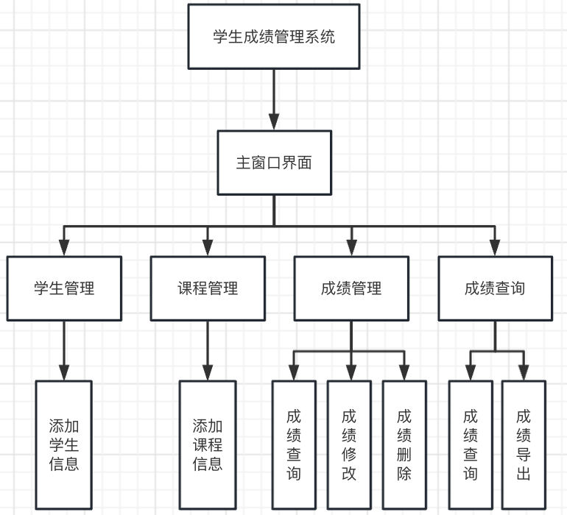

第4章 详细设计
该系统用def students_management()实现学生管理；用def courses_management()实现课程管理；用def scores_management()实现成绩管理；用def scores_search()实现成绩查询

4.1 重要程序段1
# 添加学生功能def add_student(): # 获取输入信息 student_id = student_id_entry.get() student_name = student_name_entry.get() student_class = student_class_entry.get() # 验证学号是否存在 student_ids = [student.student_id for student in grade_management.students] if student_id in student_ids: messagebox.showwarning("警告", "学号已存在") return if len(student_id) != 8: messagebox.showwarning("警告", "学号位数有误") student_id_entry.focus() return # 生成学生对象 student = Student(student_id, student_name, student_class) # 将学生信息添加到学生列表 grade_management.add_student(student) # 将列表中信息写入文件 grade_management.save_data() messagebox.showinfo("提示", "添加学生成功") student_window.destroy()
本程序段实现学生信息的添加功能，信息从输入框获取，验证输入是否有效，有效则将信息添加到列表并将信息保存至文件

4.2 重要程序段2
# 查询成绩
def search():
search_text = search_entry.get()
# 清空之前的结果
listbox.delete(0, tk.END)
# 储存成绩信息
results = []
# 当输入为学号或课程号时
if search_text:
results += [grade for grade in grade_management.scores if
grade.student_id == search_text or grade.course_id == search_text]
# 当输入为班级时
if search_text:
results += [grade for grade in grade_management.scores if
grade.student_id in [student.student_id for student in grade_management.students if
student.student_class == search_text]]
# 检查查询结果是否为空
if not results:
messagebox.showinfo("查询结果", "未找到匹配的成绩")
else:
# 根据成绩进行降序排序排序
sorted_results = sorted(results, key=lambda grade: grade.grade, reverse=True)
# 清空之前的结果
listbox.delete(0, tk.END)
# 将查询结果插入到Listbox中
for result in sorted_results:
display_text = f"学号: {result.student_id}, 课程号: {result.course_id}, 成绩: {result.grade}"
listbox.insert(tk.END, display_text)

本程序段实现成绩查询功能，用户输入学号、课程号、班级后可查询相应的成绩信息，成绩信息在列表框中根据成绩降序显示

4.3 重要程序段3
def show_details(event):
selected_index = listbox.curselection()
if not selected_index:
return

selected_text = listbox.get(selected_index[0])
student_id = re.search(r"学号: (\d+)", selected_text)
course_id = re.search(r"课程号: (\d+)", selected_text)
if student_id and course_id:
student_id = student_id.group(1)
course_id = course_id.group(1)

for score in grade_management.scores:
if score.student_id == student_id and score.course_id == course_id:
details_window = tk.Toplevel(score_window)
details_window.title("成绩详情")
details_window.geometry("200x120+600+200")

student_id_label = tk.Label(details_window, text=f"学 号: {score.student_id}")
student_id_label.grid(row=0, column=0, sticky="W")

course_id_label = tk.Label(details_window, text=f"课程号: {score.course_id}")
course_id_label.grid(row=1, column=0, sticky="W")

grade_label = tk.Label(details_window, text=f"成 绩: {score.grade}")
grade_label.grid(row=2, column=0, sticky="W")

# 添加修改按钮和删除按钮
edit_button = tk.Button(details_window, text="修改", command=lambda: edit_score(score))
edit_button.grid(row=3, column=0, padx=10, pady=10, sticky=tk.W)

delete_button = tk.Button(details_window, text="删除", command=lambda:delete_score(score))
delete_button.grid(row=3, column=1, pady=10, sticky=tk.E)
break

本程序段实现某个成绩信息在新窗口的显示，并有修改和删除按钮，方便进一步操作

4.4 重要程序段4
def delete_score(score): # 弹出提示框，询问是否删除成绩 answer = messagebox.askyesno("删除", "是否删除该成绩记录？") if answer: # 删除成绩信息 grade_management.scores.remove(score) details_window.destroy() # 将删除后的信息写入文件 grade_management.save_data() # 刷新成绩列表 search()
本程序段实现成绩信息的删除，同时删除文件中对应的成绩信息

4.5 重要程序段5
# 修改成绩def save_score(): # 获取修改后的成绩信息 student_id = student_id_entry.get() course_id = course_id_entry.get() score_value = grade_entry.get() # 在成绩列表中查找对应的成绩对象 # index获取索引，s获取对应值 for index, s in enumerate(grade_management.scores): if s.student_id==score.student_id and s.course_id==score.course_id: grade_management.scores[index].student_id = student_id grade_management.scores[index].course_id=course_id grade_management.scores[index].grade=score_value grade_management.save_data() search() messagebox.showinfo("提示","修改成功") edit_window.destroy() details_window.destroy() return本程序段实现成绩信息的修改，根据输入，将原信息修改为新信息，同时修改文件中对应信息

4.6 重要程序段6
# 导出查询结果def save_results(): # 借助文件对话框，将结果保存到文件，可自定文件名，文件类型默认为.txt file_path = filedialog.asksaveasfilename(defaultextension=".txt") if file_path: # 将查询结果列表中的内容写入文件 with open(file_path, "w") as f: for i in range(listbox.size()): f.write(listbox.get(i) + "\n") messagebox.showinfo("保存成功", "查询结果已保存到文件")
本程序段实现将成绩信息保存到文件，用户可指定文件名和存储位置，文件类型为txt

4.7 重要程序段7
def save_data(self): # 将添加的学生信息写入文件 with open("students.txt", "w") as f: for student in self.students: f.write(student.to_string()) f.write("\n---\n") # 将添加的课程信息写入文件 with open("courses.txt", "w") as f: for course in self.courses: f.write(course.to_string()) f.write("\n---\n") # 将添加的成绩信息写入文件 with open("grades.txt", "w") as f: for score in self.scores: f.write(score.to_string()) f.write("\n---\n")
本程序段实现将信息保存到文件

4.8 重要程序段8
# 加载文件中的数据def load_data(self): try: with open("students.txt", "r") as f: # 读取文件内容并按 "---" 分隔为多个学生信息 data = f.read().split("---") # 遍历每个学生信息 for item in data: # 去除前后空白字符并按行拆分为列表 student_data = item.strip().split("\n") # 确保学生信息完整 if len(student_data) == 3: # 解析学生信息 student_id = student_data[0].split("：")[1] # 学号 student_name = student_data[1].split("：")[1] # 姓名 student_class = student_data[2].split("：")[1] # 班级 # 创建学生对象 student = Student(student_id, student_name, student_class) # 将学生对象添加到学生列表 self.students.append(student) with open("courses.txt", "r") as f: data = f.read().split("---") for item in data: course_data = item.strip().split("\n") if len(course_data) == 3: course_id = course_data[0].split("：")[1] # 课程号 course_name = course_data[1].split("：")[1] # 课程名 credit = course_data[2].split("：")[1] # 学分 course = Course(course_id, course_name, credit) self.courses.append(course) except FileNotFoundError: # 如果文件不存在，显示警告对话框 messagebox.showwarning("警告", "数据文件不存在，请先添加数据")
本程序段实现文件的读，并将读出的信息存入对应的列表，方面后续进行操作

调试分析
1、问题一：每次重新打开并运行程序后，再进行添加操作时，文件中原先的信息就会被覆盖掉
原因：文件读写用的with open("students.txt", "w")，“w”会覆盖之前的内容
解决：写了一个读取文件的函数，将已有信息读取出来，添加至对应列表，
每次写入将列表中的数据在写入
2、问题二：添加学生和课程时相同信息能够重复添加
原因：没设置信息验证
解决：首先对输入的信息进行验证，如果信息已存在，则不执行添加操作
3、问题三：查询成绩时，结果按文件中的信息写入顺序，而不是按成绩高低
原因：未对信息按成绩进行排序
解决：对查询到的信息进行按成绩排序，将排序后的信息加入listbox
4、问题四：添加课程时不存在的学号和课程号也可添加，重复的信息也能
原因：未设置验证
解决：对输入的课程号和学号进行验证看是否存在于课程信息和学生信息中。还得验证是否已经存在于成绩信息中，重复也不能添加
5、问题五：成绩查询时，显示结果为字符形式如<__main__.Score object at 0x11739f070>
原因：Listbox默认情况下会以字符串形式显示对象
解决：将成绩对象的相关属性提取出来并以适当的格式进行显示

使用说明
1、首先是主窗口界面。有四个按钮，点击按钮分别进入相应的功能窗口
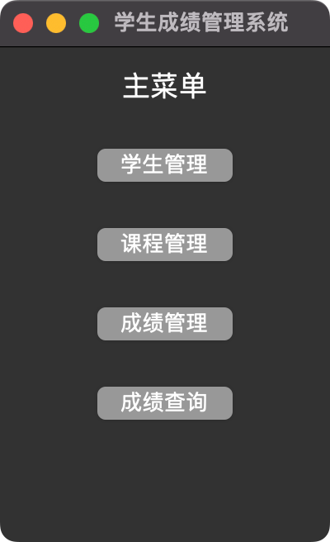

2.学生管理。点击学生管理进入学生管理窗口，依次输入信息后点击添加，如果学号未存在，即可添加学生信息。如果学号已存在，则显示错误提示“学号已存在”，返回添加界面
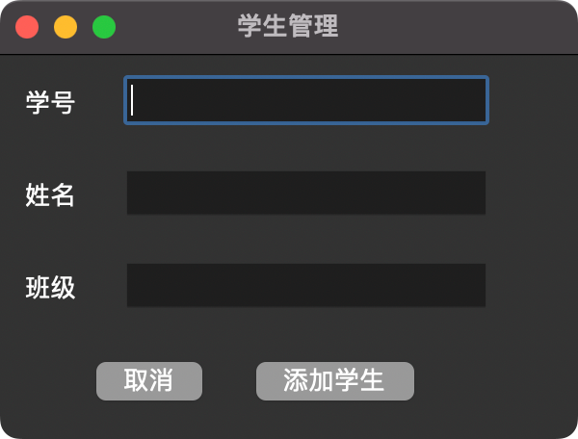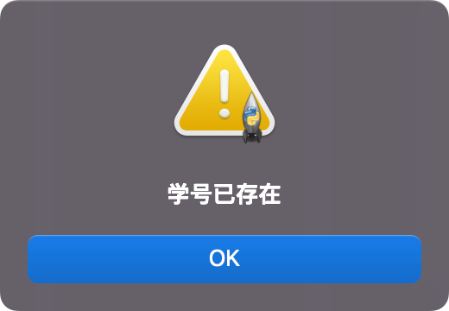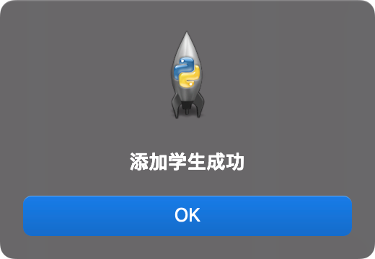

3.课程管理。点击课程管理进入课程管理窗口，依次输入信息后点击添加，如果课程号未存在，即可添加课程信息。如果课程号已存在，则显示错误提示“课程号已存在”，返回添加界面
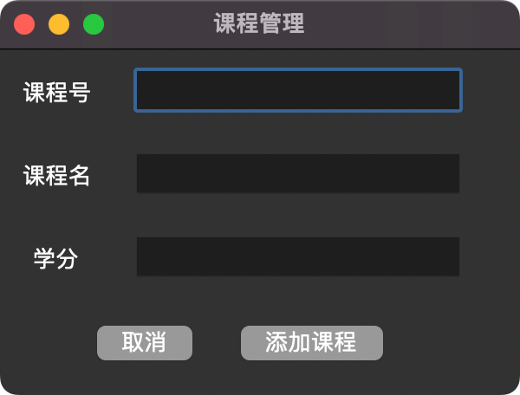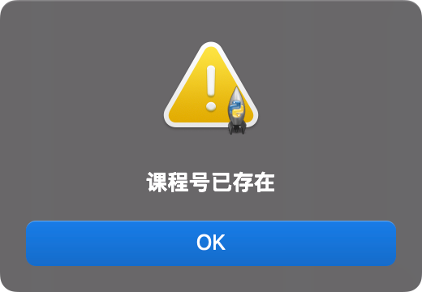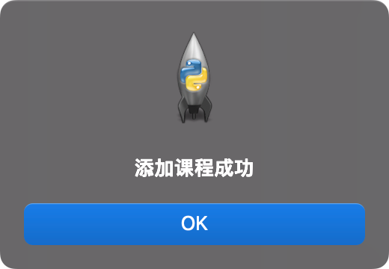

4.成绩管理。点击成绩管理进入成绩管理窗口。
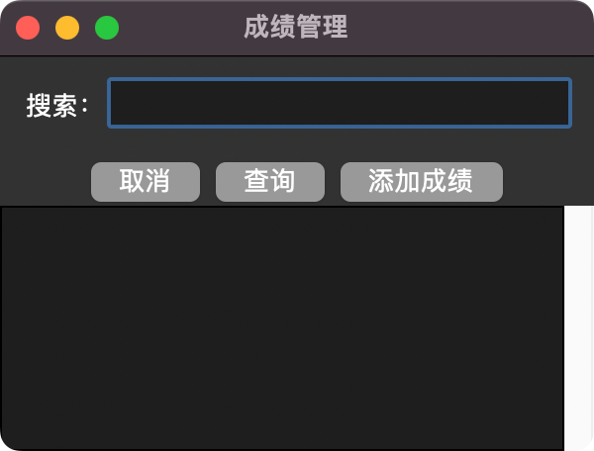
上方的搜索输入框可根据输入信息搜索成绩信息。可根据学号，课程号，班级搜索
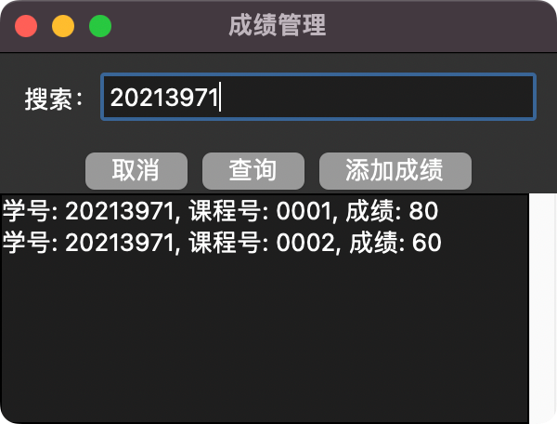
点击“添加成绩”按钮进入添加成绩页面。注意：输入的学号和课程号都应是有效的，输入不存在的学号或课程号会提示错误。每名学生每科成绩只允许有一个记录。不能重复添加
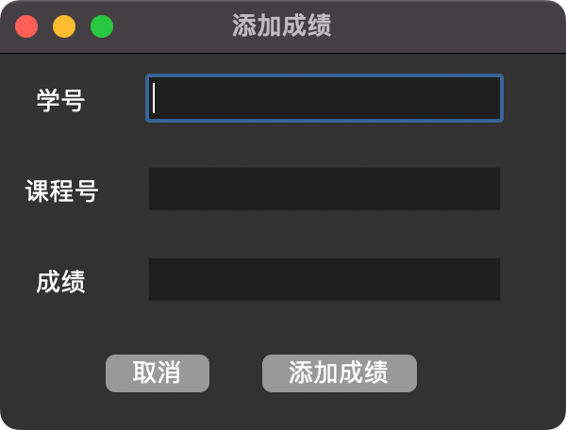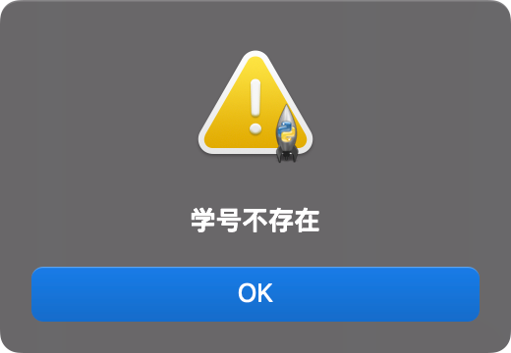
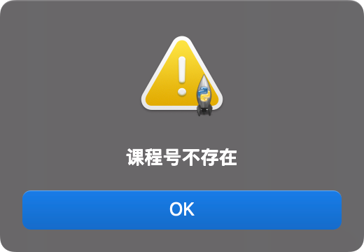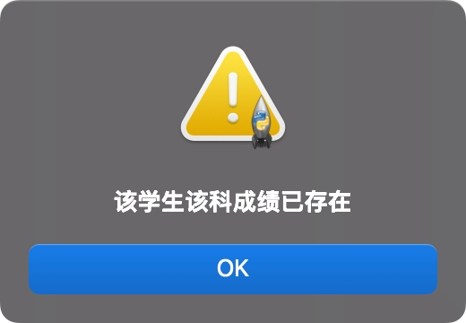

双击列表框中的某个信息进入新窗口
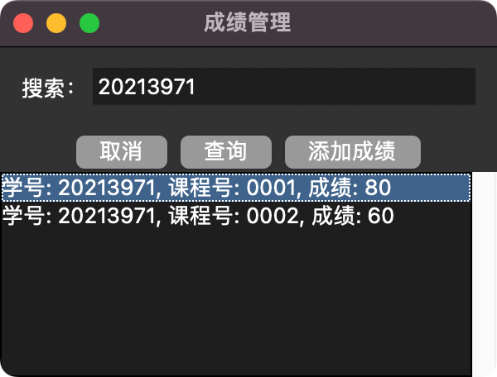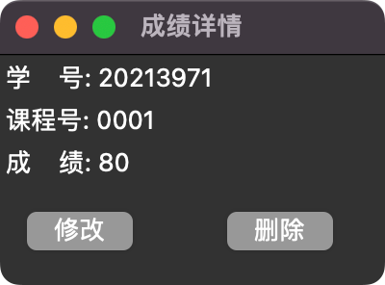
点击“修改按钮” ，可对学号，课程号，成绩信息进行修改。学号和课程号默认为自动填充，有需要可以在改。成绩可以修改，修改后的成绩仍需符合要求（0-100）。修改完毕后点击保存，成功则提示“修改成功”
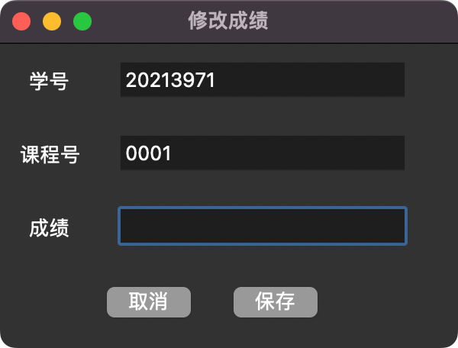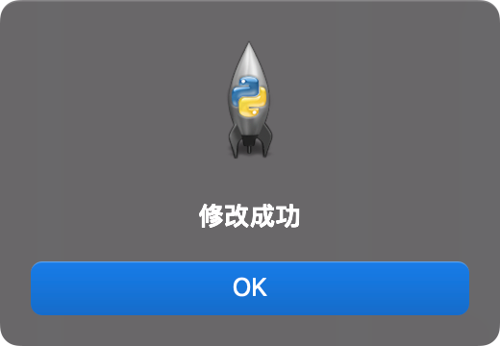
点击删除按钮，弹出选择框，是否删除，点击yes删除，no不删除
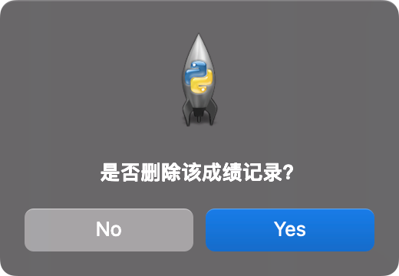

5.成绩查询。点击“成绩查询”按钮进入成绩查询窗口。
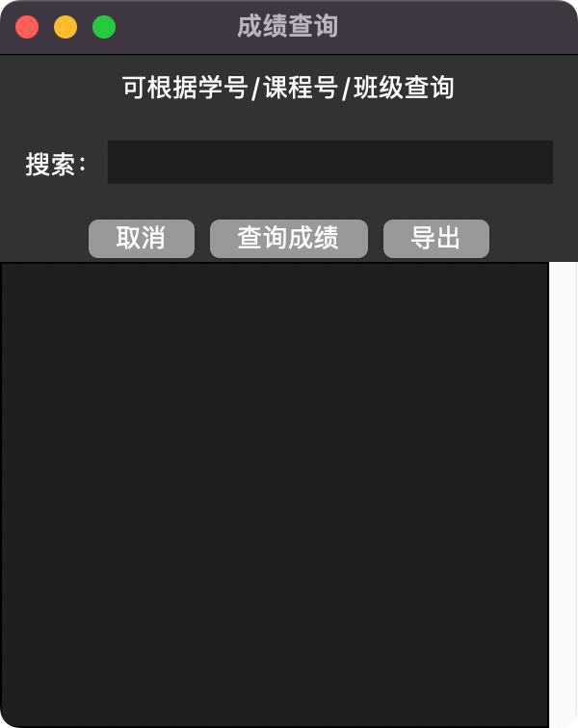
查询功能与成绩管理中的查询功能一致。
首先搜索成绩信息，然后点击“导出”按钮，可将搜索到的信息导出，用户可指定导出的文件名和位置，文件类型为txt
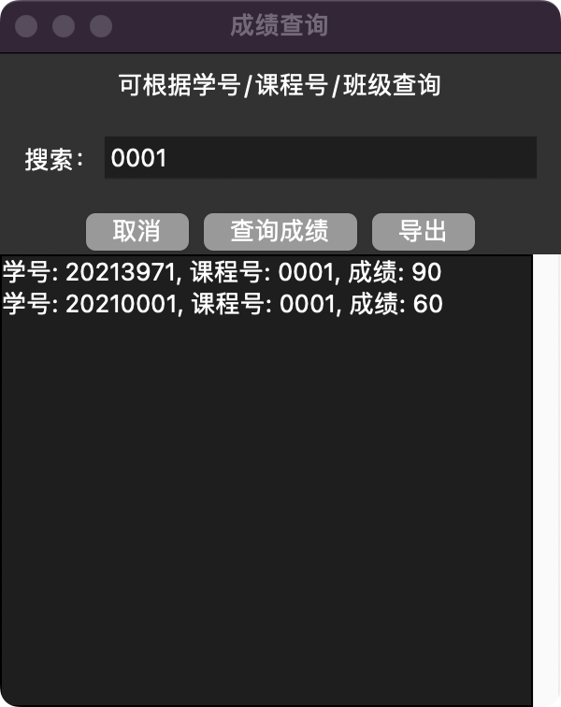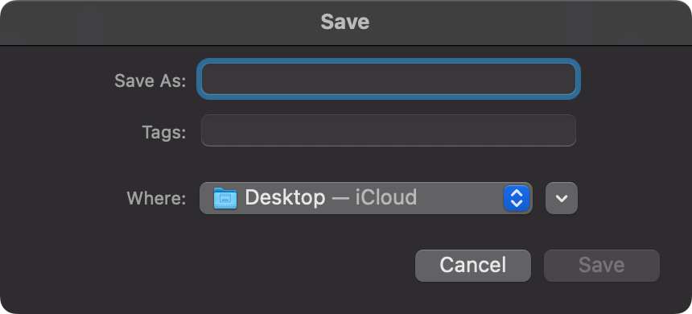
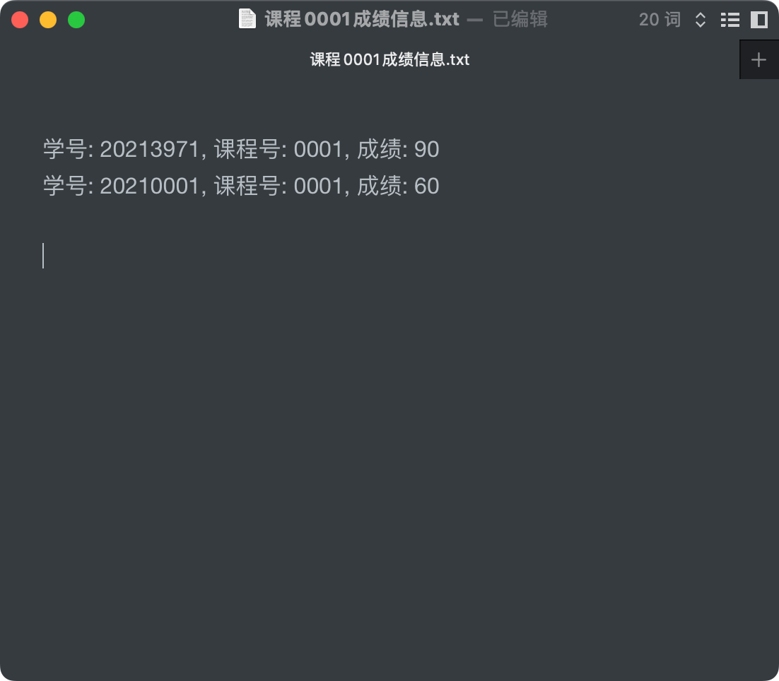

总结体会
功能实现：
首先本学生成绩管理系统实现了学生管理，课程管理，成绩管理，成绩查询四部分的功能。学生管理包括学生信息的添加。课程管理包括课程信息的添加。成绩管理包括成绩信息的查询，添加。成绩查询包括成绩信息的查询，查询结果的导出。

遇到的困难。包括：
1. 每次重新打开并运行程序后，再进行添加操作时，文件中原先的信息就会覆盖
解决：写了一个读取文件的函数，将已有信息读取出来，添加至对应列表，
每次写入将列表中的数据在写入
2.编写可视化界面遇到的问题，如列表框的实现，增加和删除列表元素。还有界面布局不整齐美观。然后一些控件如按钮，滚动条不知道怎么实现和联动。
解决：通过网络资源进行学习
3.一些功能比如查询，导出为文件，排序等不会实现。
解决：也是通过网络资源进行学习

体会：
通过这几天的学习和自己的动手实践，虽然其中碰到了许多困难，好在最终解决，最终实现的效果我认为还是不错的，虽然这个学生成绩管理系统离能够投入使用还差的很远，功能比较简陋，但以我目前的水平，我觉得能做成这样还是比较满意的。在这个系统的编写过程中，我的需求分析能力，思考能力，把握全局的能力得到一定提升，本次算法与数据结构小学期算是很有收获。相信未来我也会变得越来越好。

附录
main.py

三个文本文件，用于存储学生信息，课程信息和成绩信息


